Всероссийский юниорский лесной конкурс
«Подрост»

Государственное бюджетное общеобразовательное учреждение Самарской области средняя общеобразовательная школа №2 п.г.т. Суходол муниципального района Сергиевский Самарской области

Номинация: «Экология лесных растений»

Влияние древесных культур и кустарников
на уровень плодородия почвы

Автор:
Утаев Тимур Алмардонович, 11 класс

Руководитель:
Кирилова Вера Ивановна,
учитель биологии
ГБОУ СОШ №2 п.г.т. Суходол

Самарская область
2019
ОГЛАВЛЕНИЕ
 |  | ВВЕДЕНИЕ…………………………………………………………….. | 4
1. |  | ОБЗОР ЛИТЕРАТУРЫ ПО ИЗУЧАЕМОМУ ВОПРОСУ………….. | 6
 | 1.1. | Влияние растений на формирование почвы……………………….. | 6
 | 1.2. | Влияние лиственных культур на уровень плодородия почвы…………………………………………………………………… | 7
 | 13 | Влияние хвойных культур на уровень плодородия почвы…………………………………………………………………… | 9
2. |  | МЕТОДИКА ИССЛЕДОВАНИЙ…………………………………….. | 11
 | 2.1. | Методика отбора образцов почвы и исследований……………… | 11
3. |  | РЕЗУЛЬТАТЫ ИССЛЕДОВАНИЙ…………………………………... | 14
 | 3.1. | Результаты определения плодородия почвы …….......................... | 14
 | 3.2. | Результаты определения ph и химического состава образцов почвы…………….............................................................................. | 19
 |  | ВЫВОДЫ………………………………………………………………. | 20
 |  | СПИСОК ИСПОЛЬЗОВАНОЙ ЛИТЕРАТУРЫ……………………. | 21
 |  | ПРИЛОЖЕНИЯ | 22

ВВЕДЕНИЕ

Актуальность исследований. С древних времен лесоводы уделяют огромное значение вопросу почвы на своих территориях. И это неспроста: «какой грунт, таким и лес будет» - говорят в народе по сей день. На самом деле не что иное, как почва влияет на плодородие леса, его красоту и богатство видов растений. Люди стали различать почвы и делить их на еловые, сосновые и так далее. Очень интересно то, что современный человек до сих пор склоняется к тому мнению, что раньше лесоводы совершенно не имели понятия о том, как связаны между собой лес и почва, и что нужно делать, чтобы лес стал продуктивнее. История говорит о том, что древний человек был не в силах различить почву, где нужно сажать ель, а где какое-нибудь широколиственное дерево. Но на дворе 21 век, а значит, наука идёт впереди нас и теперь не стоит беспокоиться о том, что насаждения не смогут дать результат, ожидаемый обществом. И сейчас стоит подробнее рассмотреть влияние почвы на лес, и наоборот. Ведь лес невозможно рассмотреть без почвы, а почву – без растений. В последнее время идет много рассуждений о необходимости возобновления лесов и лесозащитных полос. Какие древесные растения лучше высаживать в нашей местности, чтобы они были здоровыми и декоративными? Подобные исследования в условиях Самарской области не проводились, и нет рекомендаций по возобновлению лесных насаждений в соответствии с типами почв [1, 2].
Гипотеза. Древесные культуры широколиственных пород оказывают положительное влияние на уровень плодородия почвы.
Цель работы – изучить, влияние различных древесных пород на уровень плодородия почв.
В соответствии с этим в задачи исследований входило:
- Изучить литературу о влиянии широколиственных и хвойных растений на уровень плодородия почвы;
- Провести экспериментальные исследования образцов почв;
- Обобщить полученные данные, описать результаты исследований, сформулировать выводы и предложения.
Объекты исследования. В данной работе объектами исследования являлись образцы почв, взятые в естественных растительных сообществах Сергиевского района под насаждениями дуба черешчататого, березы повислой, сосны обыкновенной и сливы колючей (тёрн).
Предметом исследований являлась предполагаемый уровень плодородия почв.
Методы исследования. Систематизация и обобщение литературной информации по изучаемой проблеме, лабораторные исследования почв, закладка лабораторных опытов, наблюдения за развитием растений пшеницы, высаженной в различные почвы, математическая и камеральная обработка полученных экспериментальных данных.
Научная новизна. Заключается в определении уровня плодородия почв различными методами.
Практическая значимость. Полученные результаты предполагается использовать в учебном процессе по школьному курсу ботаники, географии, экологии и биологии.
Самостоятельность выводов. Результаты исследований, изложенные в работе, получены при непосредственном участии автора. На основе изучения литературных источников автор совместно с научным руководителем обосновал тему исследований, сформулировал цель и задачи настоящей работы, спланировал эксперимент, обобщил полученные данные, сделал выводы и предложения, оформил работу.

- ОБЗОР ЛИТЕРАТУРЫ ПО ИЗУЧАЕМОМУ ВОПРОСУ

  - . Влияние растений на формирование почвы

Этот вопрос весьма многогранен, ведь чётко нельзя сказать, усугубляет лес почву или же делает её лучше. Данная многогранность проявляется в следующих фактах:
- Воздействие на почву, её уровень влажности и микроклимат полога леса;
- Взаимодействие корней деревьев с почвенным покровом, их воздействие на физиологическом, а также на химическом уровнях;
- Изменение почвы из-за всевозможных микроорганизмов и различных живых существ, имеющих место в лесу.
В результате данных вмешательств почва наделяется специфическими особенностями. Они кроются в режимы температуры покровов леса, их влажности, химическом составе и богатством микроэлементов различного происхождения.
Далее будут приведены доказательства, основанные на примерах. Они объяснят то, почему лес имеет огромное влияние на почву:
- Температурный режим лесных почв намного ниже, чем в других местах по одной простой причине: растительность леса является в данном случае своеобразным защитным слоем от прямых солнечных лучей. Можно отметить и то, что в таких местах невозможно наблюдать низкие перепады почвенной температуры;
- Корни различных пород деревьев и кустарников значительно влияют на влажность почвы, наполненность её кислородом, уплотненность и некоторые иные особенности физического происхождения;
- Существует такое понятие как «лесной опад». Это совокупность листьев, хвои, сучьев, иголок, ветрей и иных элементов растительного мира. Эта растительность образуют центральную основу для создания гумуса, а также лесной подстилки. Дело в том, что именно эти части растений весьма богаты азотом, а также зольными веществами. Составом и количеством «лесного опада» в огромной степени определяется процесс формирования почвенного покрова [1, 2, 3].
В заключение можно сделать вывод о том, что почва и лес – это единая экосистема, функционирование отдельных частей которой практически невозможно или приводит к существенным изменением (в случае, если не брать лес в рассмотрение). Почвенный покров влияем не только на количество леса, но и на его качество, плодородие. В свою очередь, лес имеет большое значение для образования качественной почвы. Таким образом, происходит круговорот почва – лес – почва, и данный факт в очередной раз является доказательством тому, что два рассматриваемых элемента представляют собой сложноорганизованную экосистему, взаимозависимость элементов которой достаточная велика [4].

1.2. Влияние лиственных культур на уровень плодородия почвы

Зона широколиственных лесов занимает широкую полосу в Евразии. Зональным типом почв в ней являются бурые лесные почвы, которые распространены под широколиственными лесами в умеренно теплых и влажных приокеанических областях. Широколиственные леса из бука, дуба, граба, ясеня, липы, клена, пихты, кедра и саянской ели. Лиственные леса образуют богатый зольными элементами опад, который во влажных и теплых условиях поддается процессам гумификации и минерализации при активном участии большого количества микрофлоры и беспозвоночных. В результате глубокой переработки органического вещества образуется тонкий илистый (мулевый) гумус, так называемый «мягкий», в котором преобладают гуминовые кислоты. Гуминовые кислоты с оксидами железа образуют нерастворимые в воде соединения, которые оструктуривают почву. Подзолистый процесс в буроземах не выражен. Это связано с тем, что в лиственных лесах вместе с опадом в почву возвращается большое количество зольных элементов, в том числе солей кальция, которые нейтрализуют гуминовые и фульвокислоты и создают слабокислую реакцию [1, 2, 5].
Почвообразование – это специфический биосферный процесс, в результате которого почва приобретает ряд специфических характеристик, отсутствующих в материнской почвообразующей породе и отличающих почву от всех других компонентов биосферы. К числу наиболее существенных характеристик такого рода относят наличие в почве специфического органического вещества – почвенного гумуса и биофильных элементов. Биофильные элементы – это элементы, которые живые организмы поглощают из геохимической среды и используют их в процессах обеспечения жизни. К ним относятся: макроэлементы — N, С, О, Н, Са, Mg, Na, К, Р, S, Cl, Si, Fe и микроэлементы — Сu, Со, Mn, Zn, V, Ni, Mo, Sr, В, Se, F, Br, I.
Почвообразовательный процесс протекает под влиянием внешних по отношению к почве природных условий – факторов почвообразования. Факторы почвообразования следует разделить на два типа: природные (естественные) и антропогенные (искусственные). Природные (естественные) факторы.
Выделяют шесть природных факторов почвообразования: материнские, или почвообразующие горные породы; климат; рельеф; растения и живые организмы; земное тяготение; время. Все природные факторы являются равнозначными. Каждый из них оказывает свое специфическое влияние на почвообразование и без участия какого-либо из них почвообразование невозможно.
Почвообразующая порода является той основой, из которой формируется почва. Минеральная часть в подавляющем большинстве почв составляет 90 –95% почвенной массы. Выделяют две основные функции материнской горной породы в почвообразовании: формирование состава почвенных масс и подстилающей породы. Состав горных пород определяет химический, минералогический, гранулометрический состав будущих почв, например, наиболее богатые почвы формируются на карбонатных суглинках, а на песках они беднее, однако теплее и лучше аэрированы. Порода в значительной степени определяет и скорость почвообразования. Материнские породы на территории России большей частью представлены четвертичными осадочными смешанными горными породами [5, 6, 7].

1.3. Влияние хвойных растений на формирование почв

Подзолистые почвы образуются в результате подзолистого процесса. В наиболее чистом виде подзолистый процесс протекает под пологом хвойного леса с моховым покровом и временным избыточным увлажнением. Большие массивы подзолистых почв имеются в подзоне северной и средней тайги, в южной тайге – под хвойными лесами в условиях временного избыточного увлажнения. Большие массивы подзолистых почв встречаются на песчаных породах полесий. Подзолистый процесс приводит к выносу ряда веществ из верхних горизонтов почвы и формированию белесого малоплодородного подзолистого горизонта. В первую очередь разрушаются и выносятся коллоидные и илистые частицы. Поэтому верхний горизонт обедняется илом, соединениями железа, алюминия, марганца и других элементов. Кремневая кислота (H₂SiO₂), которая высвобождается при разрушении силикатов, алюмо- и ферросиликатов, остается на месте образования, почти не перемещаясь, поэтому относительное содержание SiO₂ в подзолистом горизонте увеличивается [8, 9].
Часть веществ, вымытых из лесной подстилки и подзолистого горизонта в результате биологических, химических и физико-химических процессов, закрепляется ниже подзолистого, образуя горизонт вмывания (иллювиальный), обогащенный илом, окислами железа, алюминия и другими соединениями. Часть вымытых веществ с нисходящим током влаги достигает почвенно-грунтовых вод и выносится за пределы почвенного профиля [10].
Распределение ила, окислов Fe₂O₃ и Al₂O₃ по профилю – важный показатель развития подзолистого процесса. Подзолистые почвы характеризуются кислой реакцией, низкой степенью насыщенности основаниями, малым количеством гумуса, сосредоточенного в небольшом по мощности горизонте (2-3 см). Чем сильнее выражен подзолистый процесс, тем сильнее проявляются эти свойства подзолистых почв. В составе гумуса преобладают фульвокислоты. На выраженность подзолистого процесса влияет состав древесных пород. В одних и тех же условиях под лиственными и широколиственными лесами подзолообразовательный процесс протекает слабее, чем под хвойными. На карбонатных породах подзолообразование значительно ослаблено. Временное избыточное увлажнение, вызывая анаэробиозис, усиливает подзолистый процесс. Тип подзолистых почв делится на три подтипа: глеево-подзолистые, типичные подзолистые и дерново-подзолистые. Дерново-подзолистые почвы по сравнению с подзолистыми содержат больше гумуса, менее кислые, более плодородные.
Структура почвы. Это важный и характерный признак, имеющий большое значение при определении генетической и агропроизводственной характеристики почвы. Под структурностью почвы подразумевают ее способность естественно распадаться на структурные отдельности и агрегаты, состоящие из склеенных перегноем и иловатыми частицами механических элементов почвы. Форма структурных отдельностей зависит от свойств почвы [11, 12, 13].
Морфологические типы структур почвенной массы разработаны С. А. Захаровым. Каждому типу почв и каждому генетическому горизонту свойственны определенные типы почвенных структур. Для гумусовых горизонтов характерна зернистая, комковато - зернистая, порошисто - комковатая структура; для элювиальных горизонтов - плитчатая, листовая, чешуйчатая, пластинчатая; для иллювиальных - столбчатая, призматическая, ореховатая, глыбистая и т. д. [6, 8, 14].

2. ПРАКТИЧЕСКАЯ ЧАСТЬ

2.1 Методика исследований

Для решения поставленных задач нами в сентябре 2017 года в различных ландшафтах и растительных сообществах Сергиевского района с помощью сапёрной лопаты были отобраны 4 почвенных образца в различных насаждениях древесных пород:
1. Сосны обыкновенной;
2. Дуба черешчатого;
3. Сливы колючей (тёрн),
4. Березы повислой.
В качестве контрольного варианта был отобран 1 образец почвы на естественном лугу, расположенном на расстоянии около 1 км от п.г.т. Суходол.
Почвенные образцы отбирались в соответствии с существующими методическими указаниями. Пробы отбирали с пробных площадок горизонта почвы от 0 до 30 см, методом «конверта», по диагонали с таким расчетам, чтобы каждая проба представляла собой' часть почвы, типичной для верхнего слоя данного типа почвы. Количество точечных проб соответствовало ГОСТу 17.4.3.01-83 [15]. Из точек контролируемого участка мы брали 5 (пять) образцов почвы. Из каждой точки отбирали не менее 0,5 кг почвы. Затем все точечные пробы ссыпали в один образец массой около 2,3-3 кг. В дальнейшем из исходного образца методом крестообразного деления оставляли только 1,5 кг почвы, которая в последующем использовалась в наших опытах.
Использую почву отобранную под различными древесными растениями и на естественном лугу в течении октября 2017 года и по февраль 2018 года в кабинете биологии ГБОУ СОШ №2 п.г.т. Суходол нами были проведены следующие лабораторные опыты:
1. Опыт №1 – предусматривал изучение микробиологической активности почвы под разными древесными породами.
Для этого мы брали пробы почвы в количестве 200-300 г и помещали в чашки Петри, увлажняли почву, сверху накрываем кружочками увлажненной фильтровальной бумаги, которая изготовлена из чистой целлюлозы и может служить пищей для микрофлоры почвы (грибов и бактерий). Каждый образец маркировали этикеткой с указанием варианта и даты закладки опыта и размещали в теплое место (при температуре 25-27º С) на 30 дней (рис. 1).
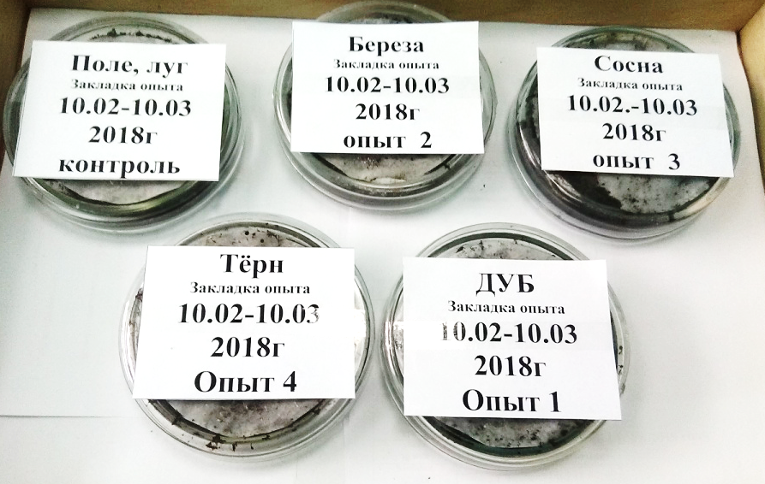
Рис. 1 Закладка опыта по определению микробиологической активности

2. Опыт №2 – предусматривал изучение уровня плодородия почвы сформировавшейся под различными древесными растениями путем биоиндикации.
Исследования предполагали посев растений пшеницы яровой на различных вариантах почвы. Для этого в январе-феврале 2018 года почвенные образцы были просеяны и помещены в однообразные промаркированные заполненные различными образцами почвы полимерные контейнеры. В последующем в каждый контейнер были посеяны по 60 семян мягкой пшеницы. Контейнеры находились в помещении с температурой 23-25ºС, почва и растения при необходимости поливались водопроводной водой комнатной температуры (рис. 2).
Рис. 2. Закладка опыта по биоиндикации

3. Опыт №3 – предполагал изучение реакции почвенного раствора (рН) в почвах, сформировавшихся под различными древесными породами.
Исследования были проведено в биохимической лаборатории ФГБУ ВО «Самарской государственной сельскохозяйственной академии». Для их выполнения брали по 30 г каждого образца почвы, добавили по 150 мл дистиллированной воды, в течение 15 минут перемешивали и профильтровали с помощью фильтровальной бумаги. Получили по 50мл раствора для проведения опытов. Определение значений рН почвенного раствора выполнялось лабораторным прибором (рис. 3)
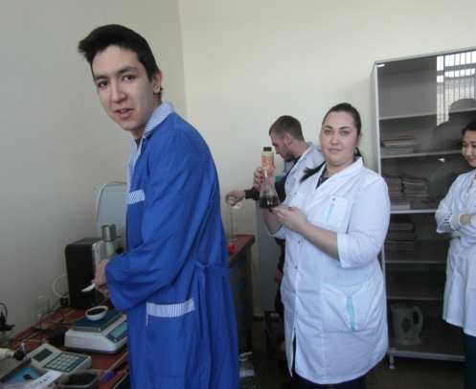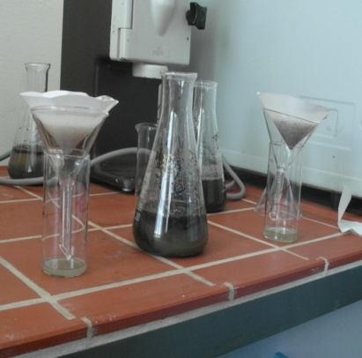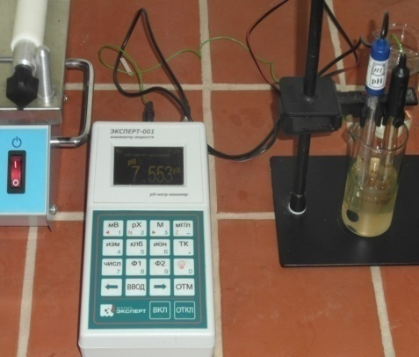Рис. 3 Определение ph образцов почвы в лаборатории СГСХА
4. Опыт №4 – предусматривал выполнение лабораторных анализов по определению содержания в образцах почвы гумуса, подвижного фосфора и обменного калия.
Исследования образцов почвы на содержание основных питательных элементов выполнялись в аккредитованной агрохимической лаборатории ФГБУ САС «Самарская» (агрохимическая станция Самарская).

2.2. Результаты исследований

Проведенные исследования в Опыте №1 показали, что почва сформировавшаяся под различными древесными породами имеет разную микробиологическую активность. Наши наблюдения позволили визуально оценить степень разложения фильтровальной бумаги в контрольном варианте в среднем на 70%, при этом в первом повторении она была переработана микроорганизмами практически полностью (табл. 2).
1. Степень разложения фильтровальной бумаги
Варианты опыта | Степень разложения фильтровальной бумаги по повторениям, % |  |  | Среднее, %
 | 1 | 2 | 3
Почва луга (контроль) | 80 | 70 | 60 | 70
Почва под дубом черешчатым | 80 | 70 | 90 | 80
Почва под березой повислой | 80 | 90 | 70 | 80
Почва под сосной обыкновенной | 60 | 60 | 60 | 65
Почва под сливой колючей (терн) | 70 | 80 | 80 | 75

Минимальное остаточное количество фильтровальной бумаги отмечалось нами в вариантах с почвой дуба черешчатого и березы повислой - где-то на уровне 80%. Очевидно древесный отпад данных деревьев является хорошей пищей для многих микроорганизмов и симулирует их размножение.
Близко к дубу и березе оказалась и микробиологическая активность почва под сливой колючей. Степень разложения фильтровальной бумаги в данном варианте опыта нами оценивалась на 75%, то есть была немного меньше, чем в вариантах с основными широколиственными деревьями наших лесов.
В варианте с сосной обыкновенной фильтровальная бумага разлагалась очень медленно. Можно предположить, что данная почва бедна микроорганизмами. Очевидно их численность подавляется корневыми выделениями данного дерева, или же хвойный опад не совсем подходит в качестве пищи для большинства почвенных микроорганизмов нашей зоны.
Таким образом, можно сделать заключение, что почвы в дубняках и березняках имеют высокую микробиологическую активность, а насаждения сосны не способствуют развитию почвенных микроорганизмов.
В Опыте №2 нами установлено, что максимальное число проростков яровой пшеницы формируется на почве из дубового леса – 54 шт. и почве луга – 56 шт. (табл. 2)

2. Грунтовая всхожесть семян пшеницы
Варианты  опыта | Число проростков на 5 день  21.02.18г | Число проростков на 10 день  26.02.18г | Число проростков на 15 день 5.03.18г | Число проростков на 20 день 12.03.18г | Всхожесть семян, %
береза | 41 | 47 | 49 | 50 | 83
сосна | 35 | 45 | 47 | 49 | 81
терн | 44 | 46 | 49 | 50 | 83
дуб | 27 | 39 | 54 | 54 | 90
луг (контроль) | 46 | 51 | 54 | 56 | 93

Минимальное число проростков – 49 шт. отмечалось нами в варианте с почвой из соснового леса. Близко к этому показателю оказалась и почва из насаждения терновника – 50 шт. Очевидно корневые выделения сосны обыкновенной и терна угнетают развитие зародыша яровой пшеницы, а физиологически активные вещества дуба черешчатого наоборот, - стимулируют развитие злака.
Анализ данных по полевой всхожести семян показал, что почва из дубравы позволяет получить максимальное число всходов культурного растения – 90 %, что близко к контрольному показателю.
Наблюдения и измерения опытных растений выявили, что первые проростки яровой пшеницы появились раньше всего в почве, взятой из- под дуба, березы и тёрна, они были сильнее, имели большую высоту. Проростки в почве, взятой под сосной, были слабее (рис. 4).
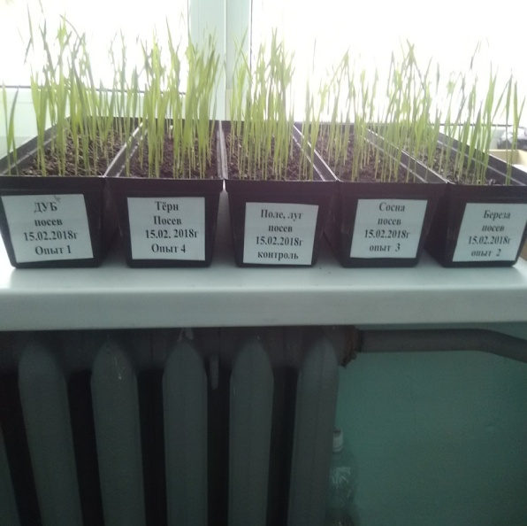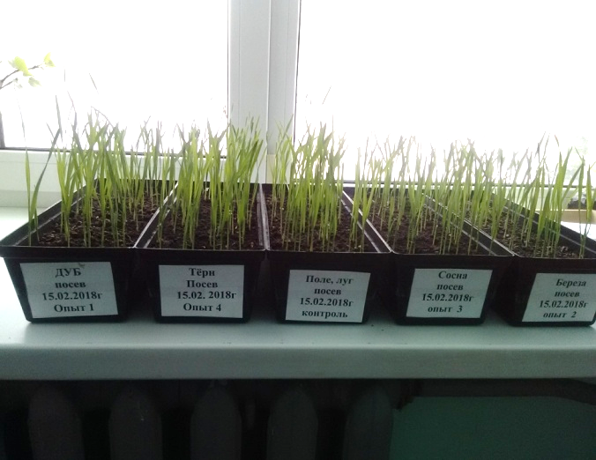
Рис. 4 Внешний вид растений пшеницы на 5 и 10 день

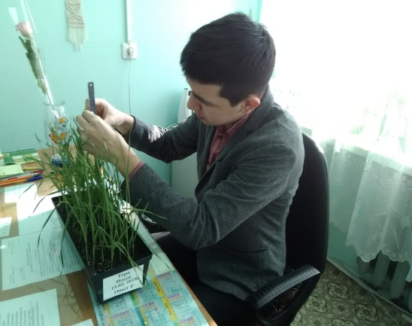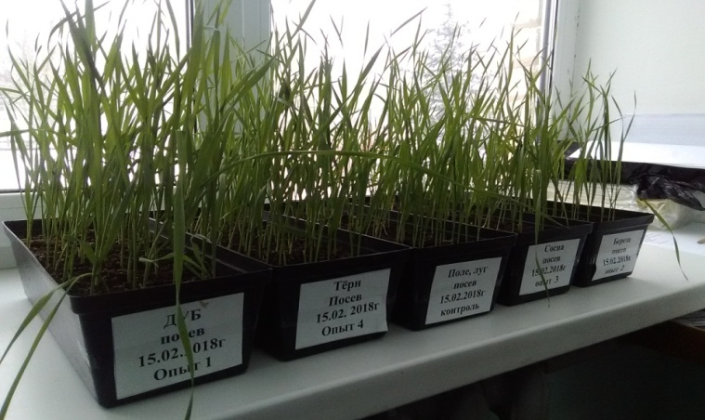
Рис. 5. Измерение длины проростков Рис. 6 Вид растений на 20 день

Измерения опытных растений выявили высокие темпы линейного роста у пшеницы вегетирующей на почве из дубового леса. К концу 20 дня опытов, средняя высота растений в данном варианте равнялась 40,9 см, то есть в сутки стебли пшеницы увеличивались в среднем на 2,08 см. Сравнительно высокие среднесуточные темпы роста отмечались нами и у растений произрастающих на луговой почве (контроль) -2,00 см. В тоже время растения в вариантах с почвой из соснового леса имели минимальную высоту стеблей – 26,4 см и среднесуточные приросты – 1,32 см (табл. 3).

3. Результаты измерения высоты проростков пшеницы.
Варианты  опыта | Высота растений  на 5 день  21.02.18 г,  см | Высота растений  на 10 день  26.02.18 г,  см | Высота растений  на 15 день 5.03.18 г,  см | Высота растений  на 20 день 12.03.18 г,  см
береза | 4,6 | 14,7 | 23,4 | 31,6
сосна | 4,5 | 12,3 | 22,2 | 26,4
терн | 4,9 | 14,0 | 25,2 | 38,8
дуб | 4,9 | 15,9 | 27,6 | 41,7
луг (контроль) | 5,7 | 13,7 | 26,4 | 40,9

Для получения объективных данных о темпах роста и развития растений яровой пшеницы на различных почвах нами было проведено взвешивание надземной и подземной частей растений опытных растений (рис. 7).
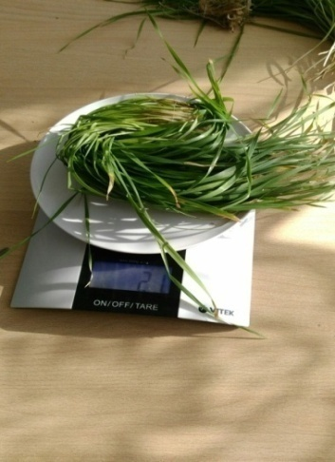
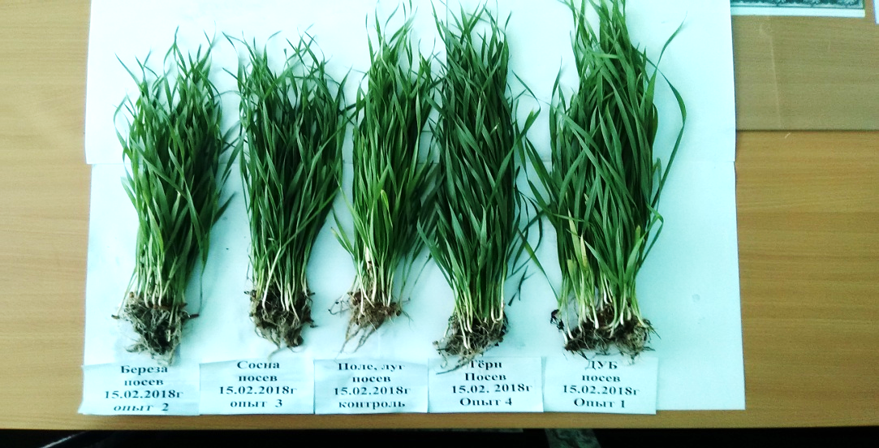
Рис. 7. Внешний вид растений на 20 день и их взвешивание

Анализ полученных результатов показал, что наиболее мощные растения формируются на луговой почве – 41 г. Близко к контрольному показателю оказываются и растения растущие на почве из дубового леса – 38 г, они лишь на 7,8% уступают контрольному показателю. Сравнительно неплохое развитие пшеницы отмечалось нами и на почве из терновника – 31 г. Однако это на 32,2% меньше контрольного значения и на 22,5% ниже показателя почвы дубового леса (табл. 4).

4. Результаты взвешивания растений.
Вариант опыта | Вес корней | Вес надземной части растений | Общий вес растений
береза | 9 г | 19 г | 28 г
сосна | 7 г | 16 г | 23 г
тёрн | 11 г | 20 г | 31 г
дуб | 12 г | 26 г | 38 г
луг (контроль) | 13 г | 28 г | 41 г

Минимальную массу имели и растения произрастающие на почве соснового леса –23 г. Это на 78,2% ниже контрольного показателя и на 65,2% индекса растений развивающихся на почве дубового леса. По нашему мнению это во многом связано с низкой микробиологической активностью данной почвы.
Важным показателем плодородия почвы является ее кислотность. Этот показатель обозначают символом pH, а его степень — соответствующей цифрой. В агрохимии принято отсчет кислотности вести от pH 7. Такая почва называется нейтральной. Если pH выше 7, то она щелочная, если ниже — кислая [14]
Исследования проведенные в Опыте №3 показали, что отобранные нами образцы почвы имеют некоторые отличия по реакции среды. Так наиболее близко к нейтральному значению, а следовательно и более благоприятным режимом роста и развития отличалась почва дубового леса (рН = 6,666). Под другими древесными растениями почва оказалась слабо-шеллачной или щелочной (табл. 5). Очевидно с этим связано и особенности роста растений на этих видах почвы.
5. Значения pН а образцах почвы
Варианты  опыта | Значения pН
береза | 7,660 (слабо-щелочная)
сосна | 7,650 (щелочная)
терн | 7,415(щелочная)
дуб | 6,666 (нейтральная)
луг (контроль) | 7,400 (слабо-щелочная)

Анализ агрохимических данных различных образцов почвы в Опыте №4 выявил, что наиболее плодородная почва формируется по дубом. По содержанию гумуса фосфора и калия она близка к луговой почве (контроль) (табл. 6).
6. Агрохимический состав почвы
Варианты  опыта | Содержание гумуса, % | Содержание подвижного фосфора, мг/100 г почвы | Содержание обменного калия, мг/100 г почвы
береза | 6,0 | 16,0 | 8,2
сосна | 4,5 | 11,2 | 7,4
терн | 5,6 | 16,4 | 8,1
дуб | 6,6 | 17,2 | 8,0
луг (контроль) | 6,8 | 18,0 | 8,2

Менее плодородная почва образуется под сосновыми насаждениями. По содержанию гумуса она в 1,4 раза, а по содержанию фосфора в 1,5 раз уступает почве дубового леса.
Именно низким уровнем плодородия почвы и можно объяснить разность развития растения яровой пшеницы на почве из дубового леса и соснового насаждения.

ВЫВОДЫ.
По результатам проведенных исследований можно сделать следующие основные выводы:
1. Почвы дубрав и березняков имеют высокую микробиологическую активность, а насаждения сосны не способствуют развитию почвенных микроорганизмов;
2. Использование почвы дубрав и березняков для выращивания культурных растений гарантирует получению дружных и полных всходов (на уровне 83-905), а также высоким темпам линейного роста;
3. Древесные растения могут оказывать заметное влияние на реакцию почвенной среды (рН), при этом близко к оптимальной для многих культурных растений формируется почва в дубовом насаждении;
4. Наиболее плодородная почва формируется под дубом. По содержанию гумуса фосфора и калия она близка к луговой почве. По уровню плодородия почва соснового леса в1,4-1,5раз уступает почве дубового леса.

СПИСОК ИСПОЛЬЗОВАННОЙ ЛИТЕРАТУРЫ
1. Сеннов, С.Н. Лесоведение и лесоводство [Текст]: учебник / С. Н. Сеннов – М.: «Лань», 2017. – 336 с.
2. Мерзленко М. Д., Редько Г. И., Бабич Н. А. Лесные культуры в 2 ч. 2-е изд., испр. и доп. Учебник для академического бакалавриата. – М.: ЮРАЙТ, 2016. – 226 с.
3. Редько, Г.И., Лесные культуры и защитное лесоразведение [Текст]: учебник/ Г.И. Редько, М.Д. Мерзленко, Н.А. Бабич – М.: Академия, 2008. - 394 с.
4. Тимирзянов А. Ш. Лесная мелиорация [текст]: Учебное пособие // А. Ш. Тимирзянов –СПб.: Издательство «Лань», 2014. - 160 с.
5. Блэк, К.А. Растение и почва / Пер. с англ. канд. с.-х. наук Э.И. Шконде // Под ред. д-ра биол. наук Т.А. Работнова. – М.: Колос, 1973. – 503 с.5
6. Вальков, В.Ф. Почвоведение: учебник для вузов / В.Ф. Вальков, К.Ш. Казе- ев, С.И. Колесников. М.: ИКЦ «Март», 2004. – 469 с.
7. Воробьев Г.И.. Лесная энциклопедия. т 2,изд.: М. Советская энциклопедия,1986.- 631с.
8. Дьяков, В.П. Свойства дерново-подзолистых почв Предуралья подзоны южной тайги / В.П.Дьяков // Свойства и рациональное использование пахотных почв Предуралья. Сб. науч. тр. Пермский СХИ. - Пермь, 1989. - С. 8-25.
9. Ковриго, В.П. Почвоведение с основами геологии. / В.П. Ковриго, И.С. Кауричев, Л.М. Бурлакова – М.: Колос, 2000. - 416с.
10. Ковриго, В.П. Почвоведение с основами геологии / В.П. Ковриго, И.С. Кауричев, Л.М. Бурлакова. – М.: Колос, 2008. – 439 c. ISBN 978-5-9532-0483-5.
11. Кудрин С.А. Средний химический состав основных типов почв Европейской части СССР по валовым анализам. – Почвоведение. – 1963. - № 5.
12. Мамонтов, В.Г. Общее почвоведение / В.Г. Мамонтов, Н.П. Панов, И.С. Кауричев, Н.Н. Игнатьев. - М.: Колос, 2006. - 456 с.
13. Методические указания по оценке степени опасности загрязнения почв
14. Орлов, Д.С. Химия почв / Д.С. Орлов – М.: МГУ, 1985. - 376 с.
15. Почва. Отбор почвенных образцов ГОСТ 17.4.3.01-83.

ПРИЛОЖЕНИЯ
Приложение1
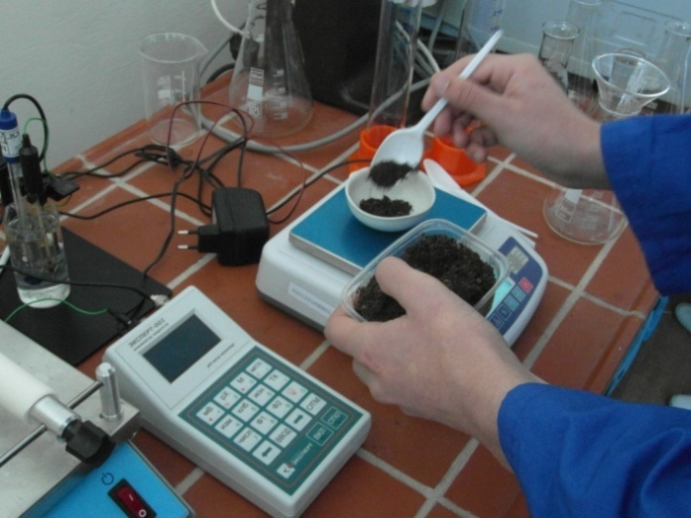
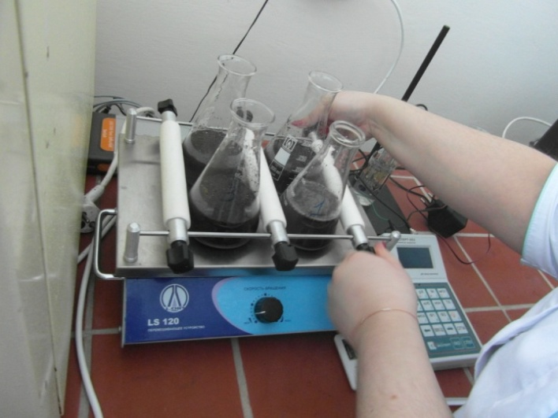
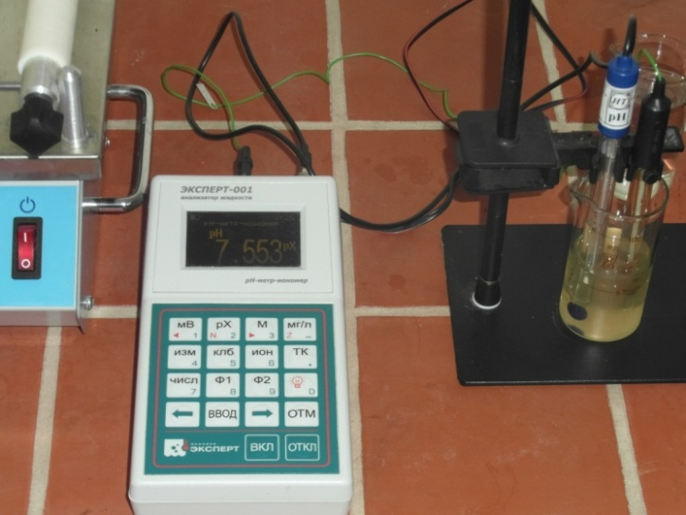
Работа в лаборатории СГСХА по определению химического состава и pН почвы.
Приложение 2
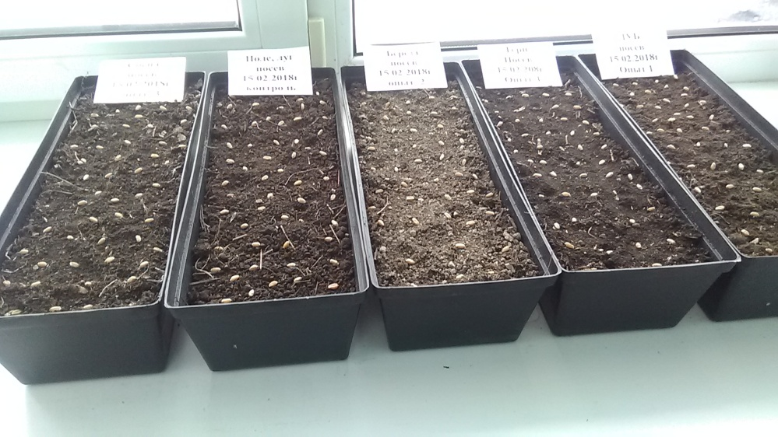
Закладка опыта с пшеницей

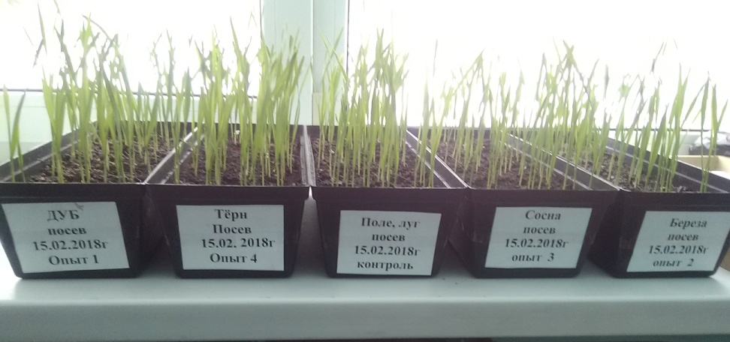
Всходы пшеницы на 5 день опыта
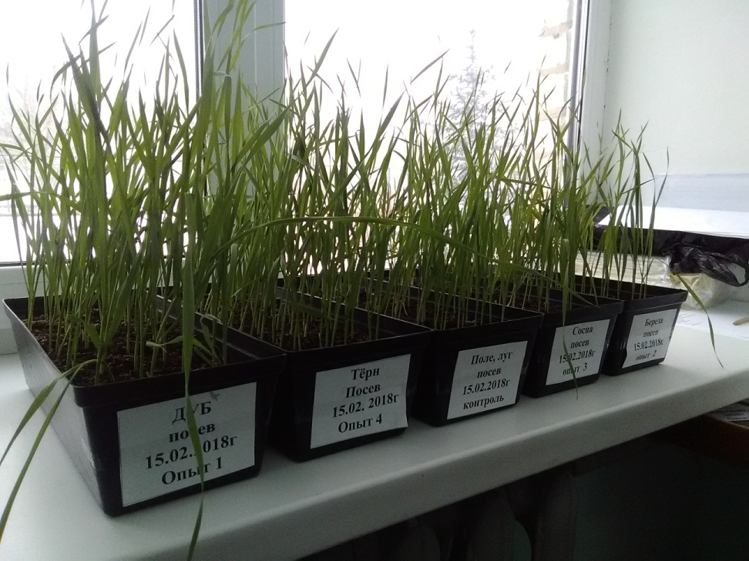
Развитие растений на 20 день опыта.

